190. 颠倒二进制位
java移位：https://www.cnblogs.com/winsker/p/6728672.html
解题思路：原数字 1011 ，res = 0
res 左移一位，res = 0，
得到 1011 的最低位 1 加过来, res = 1
1011 右移一位变为 101

res = 1 左移一位，res = 10，
得到 101 的最低位 1 加过来, res = 11
101 右移一位变为 10

res = 11 左移一位，res = 110，
得到 10 的最低位 0 加过来, res = 110
10 右移一位变为 1

res = 110 左移一位，res = 1100，
得到 1 的最低位 1 加过来, res = 1101
1 右移一位变为 0, 结束
链接：https://leetcode-cn.com/problems/reverse-bits/solution/xiang-xi-tong-su-de-si-lu-fen-xi-duo-jie-fa-by-4-9/
public int reverseBits(int n) {
int res = 0;
int count = 0;
while (count < 32) {
res <<= 1; //res 左移一位空出位置
res |= (n & 1); //得到的最低位加过来，res和（n&1）的结果按位或，再将结果给res
n >>= 1;//原数字右移一位去掉已经处理过的最低位
count++;
}
return res;
}

191. 位1的个数
1.我的方法：受到上一题反转二进制数的启发
public class Solution {
public int hammingWeight(int n) {
int count=0;
int res=0;
int flag=0;
while(count<32)
{
res<<=1;
res=res|(n&1);
if(res==1)
{
flag++;
}
res>>=1;
n>>=1;
count++;
}

return flag;
}
}

2.更加机智的办法：
我们可以把前面的算法进行优化。我们不再检查数字的每一个位，而是不断把数字最后一个 1 反转，并把答案加一。当数字变成 0的时候，我们就知道它没有 1 的位了，此时返回答案。这里关键的想法是对于任意数字 n ，将 n 和 n−1 做与运算，会把最后一个 1的位变成 0 。在二进制表示中，数字 n 中最低位的 1 总是对应 n−1 中的 0 。因此，将 n 和n−1 与运算总是能把 n 中最低位的 1 变成 0 ，并保持其他位不变。
图片解析在下面的链接
链接：https://leetcode-cn.com/problems/number-of-1-bits/solution/wei-1de-ge-shu-by-leetcode/
public int hammingWeight(int n) {
int sum = 0;
while (n != 0) {
sum++;
n &= (n - 1);
}
return sum;
}

193. 有效电话号码
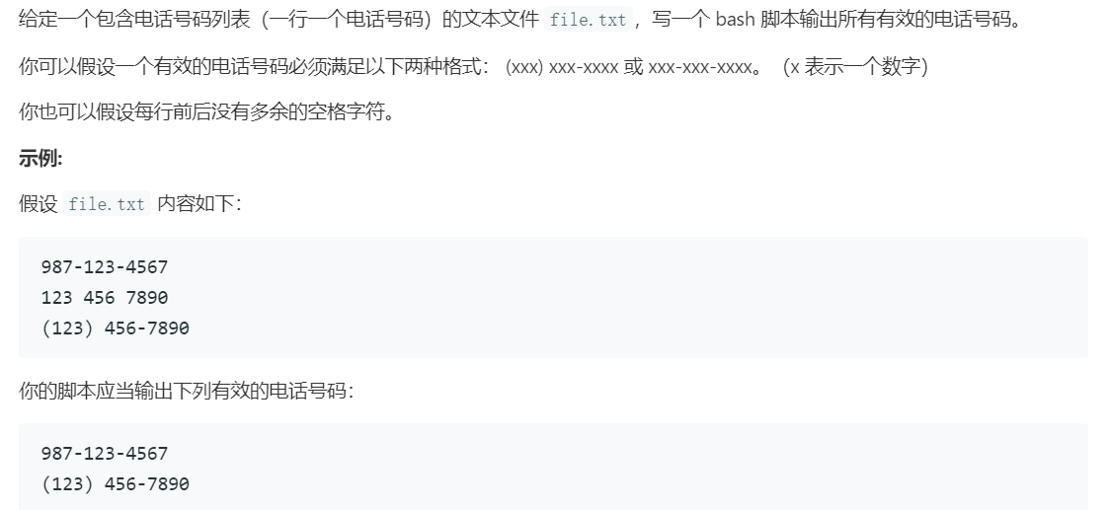
1.关于grep:
http://www.zsythink.net/archives/1733

2.解答：
grep -P '^([0-9]{3}-|\([0-9]{3}\) )[0-9]{3}-[0-9]{4}$' file.txt （需要注意空格）

3.关于正则表达式的详细解释链接：
https://leetcode-cn.com/problems/valid-phone-numbers/solution/zheng-ze-biao-da-shi-zhong-xian-ding-fu-yu-ding-we/

- 第十行

sed -n '10p' file.txt
awk 'NR==10' file.txt
关于awk:
http://www.zsythink.net/archives/1336
关于sed：
https://www.runoob.com/linux/linux-comm-sed.html

- 删除重复的电子邮箱

DELETE p1 FROM Person p1,
Person p2
WHERE
p1.Email = p2.Email AND p1.Id > p2.Id

链接：
https://leetcode-cn.com/problems/delete-duplicate-emails/solution/shan-chu-zhong-fu-de-dian-zi-you-xiang-by-leetcode/

197. 上升的温度
了解关于datediff的用法
写法一：
SELECT
weather.id AS 'Id'
FROM
weather
JOIN
weather w ON DATEDIFF(weather.RecordDate, w.RecordDate) = 1
AND weather.Temperature > w.Temperature
;
链接：
https://leetcode-cn.com/problems/rising-temperature/solution/shang-sheng-de-wen-du-by-leetcode/

写法二：
SELECT w2.Id
FROM Weather w1, Weather w2
WHERE DATEDIFF(w2.RecordDate, w1.RecordDate) = 1
AND w1.Temperature < w2.Temperature

198. 打家劫舍

了解动态规划算法

class Solution {
public int rob(int[] nums) {
if(nums.length==0) return 0;
int[] dp=new int[nums.length+1];
dp[0]=0;
dp[1]=nums[0];
for(int i=2;i<=nums.length;i++)
{
dp[i]=Math.max(dp[i-1],dp[i-2]+nums[i-1]);//如果盗窃当前值，那么需要加上他前前位子的盗窃值，再将改值和不盗窃当前值的情况进行比较,注意下角标，dp真正开始存数是从下标1开始
}
return dp[nums.length];
}
}

